**德清县行政事业单位、团体组织**

**2024-2025年度公车租赁服务采购项目**

项目编号：DQZFCG-2024-KJXY03

**（标项：一）**

资

格

文

件

响应方全称（加盖公章）：德清县德力会务服务有限公司

地址：浙江省德清县武康街道千秋东街1号（行政服务中心内）

日期：2023年12月25日

**目录**

一、 营业执照 3

二、 授权委托书 6

三、相关行业管理部门认可的执业资格 7

提供行业主管部门核发的《汽车租赁经营备案证》 7

四、参加政府采购活动前三年内，在经营活动中没有重大违法记录 8

# 营业执照

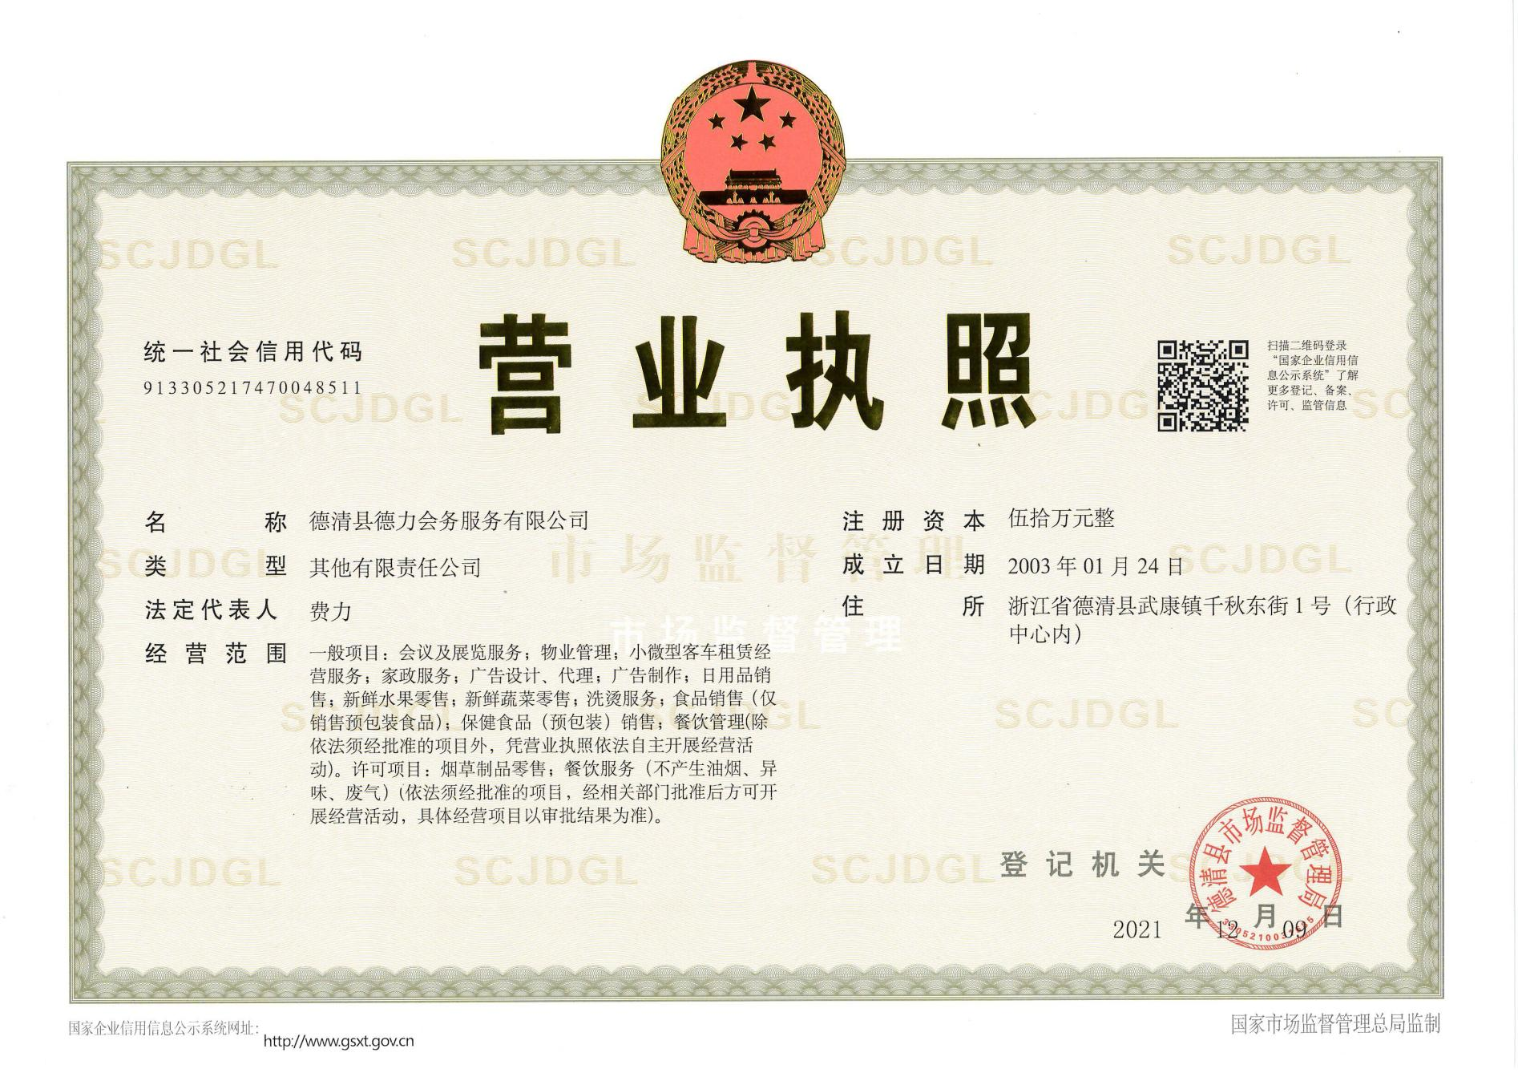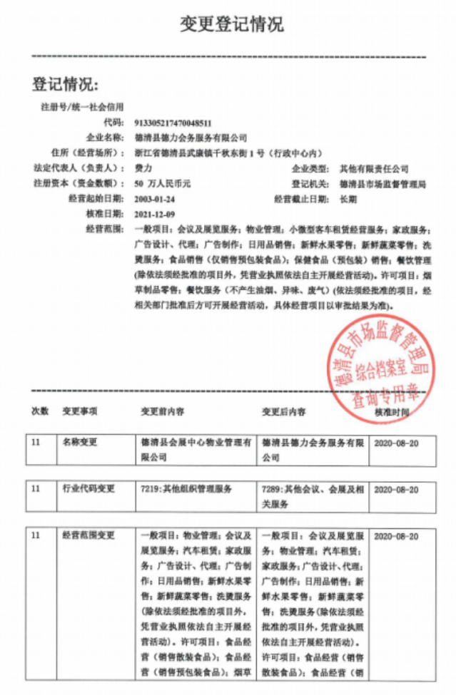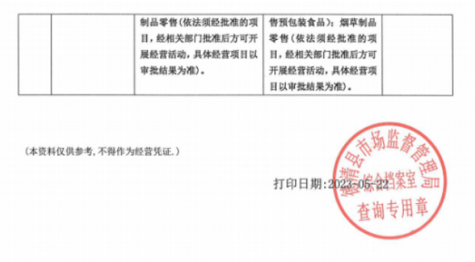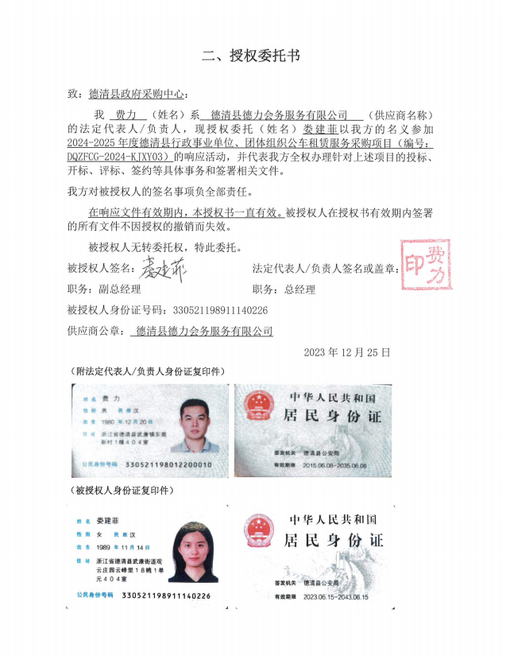

# 三、相关行业管理部门认可的执业资格

## 提供行业主管部门核发的《汽车租赁经营备案证》21d9e0614fd15f69ad781241b832fe3

# 四、参加政府采购活动前三年内，在经营活动中没有重大违法记